PHÒNG GD&ĐT QUẬN ĐỐNG ĐA Họ tên giáo viên: Vũ Hải Phượng
TRƯỜNG TH TRUNG TỰ Ngày dạy: 13/10/2022

KẾ HOẠCH DẠY HỌC
MÔN : Toán – LỚP 1
Bài 16: Số 10
I/ YÊU CẦU CẦN ĐẠT:
1. Kiến thức
Học xong bài này, HS đạt các yêu cầu sau:
- HS nhận diện được số 10.
- Đọc và viết được số 10.
- So sánh và sắp xếp theo thứ tự được các số trong phạm vi 10.
- Sử dụng được số 10 trong cuộc sống.
2. Kĩ năng:
- Quan sát và so sánh được số lượng của hai nhóm đồ vật.
- Sử dụng thành thạo các dấu <,>,= để so sánh về số lượng trong phạm vi 10.
- Vận dụng bài học để giải quyết các tình huống trong thực tế.
3. Phẩm chất:
- Chú trọng hình thành phẩm chất chăm chỉ, trách nhiệm, có tinh thần hợp tác trong khi làm việc nhóm.
- Góp phần hình thành và phát triển các phẩm chất: yêu thích môn học, đoàn kết với bạn bè, tính cẩn thận, tự tin …
4. Năng lực:
- Năng lực đặc thù: HS phát triển năng lực giải quyết vấn đề toán học, năng lực tư duy và lập luận toán học, năng lực mô hình hóa toán học.
- Năng lực chung: góp phần hình thành và phát triển các năng lựcnăng lực tựchủ và tự học, năng lực giao tiếp và hợp tác.

II/ ĐỒ DÙNG DẠY HỌC
1.Giáo viên: Bài giảng điện tử, máy tính, máy vật thể, SGK
2. Học sinh:Bảng, phấn, bộ đồ dùng Toán que tính…..

III. HOẠT ĐỘNG DẠY - HỌC CHỦ YẾU:
Thời gian | Nội dung | Hoạt động tổ chức, hướng dẫn của GV | Hoạt động học tập của HS
3’ | A. Khởi động
 | 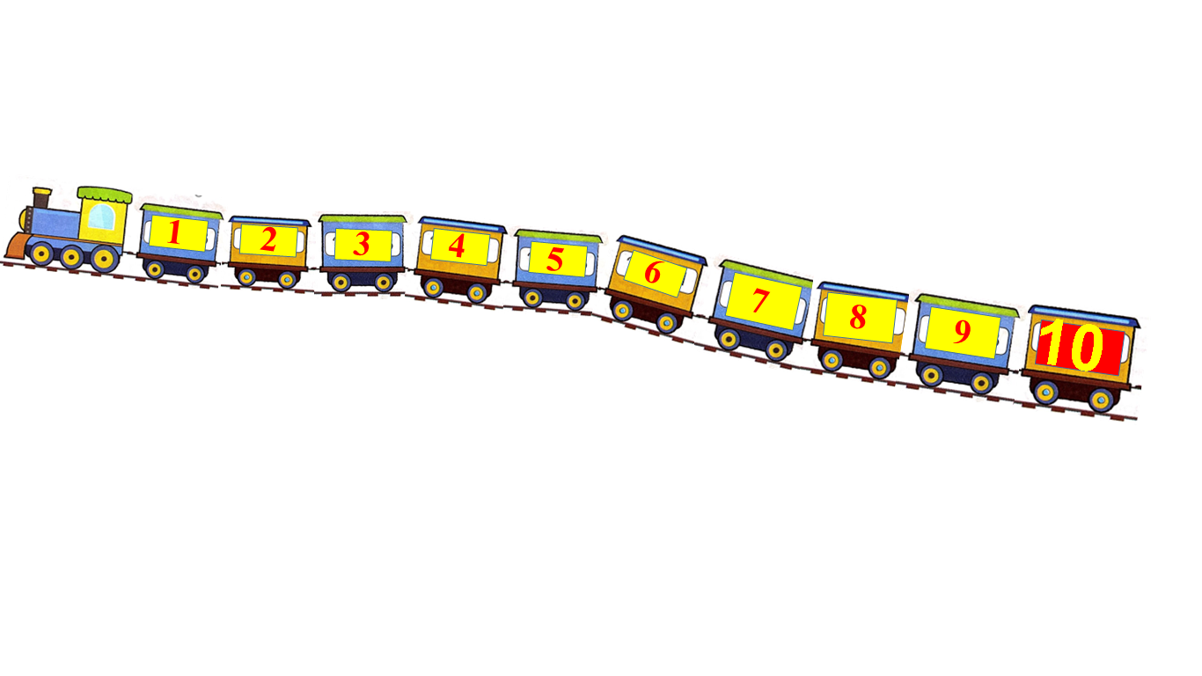 | - GV yêu cầu HS hát bài Một đoàn tàu  - Đưa hình ảnh đoàn tàu có 9 toa. GV hỏi:  + Đoàn tàu có bao nhiêu toa?  GV:Đoàn tàu được nối thêm 1 toa nữa vào phía sau. Đó chính là toa số 10.  GV viết bảng HS đọc: số 10 | - HS hát đồng thanh  - HS trả lời:  - HS nhận xét.  - HS lắng nghe.  -HS đọc
 | - Khám phá kiến thức mới
2’ | * Hoạt động 1: Khởi động  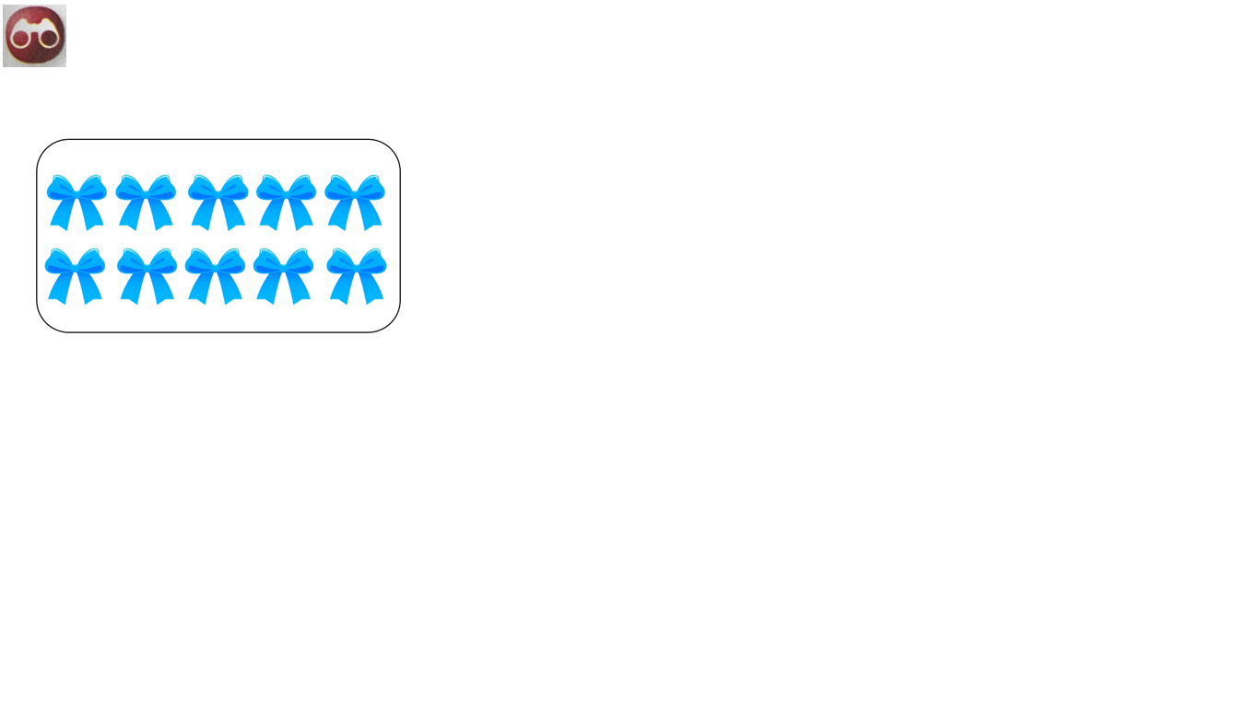 | - GV yêu cầu 1 HS lên bảng đếm số lượng nơ | -1 HS dếm  HS cả lớp đếm đồng thanh
5’ | * Hoạt động 2:  Giới thiệu số 10:  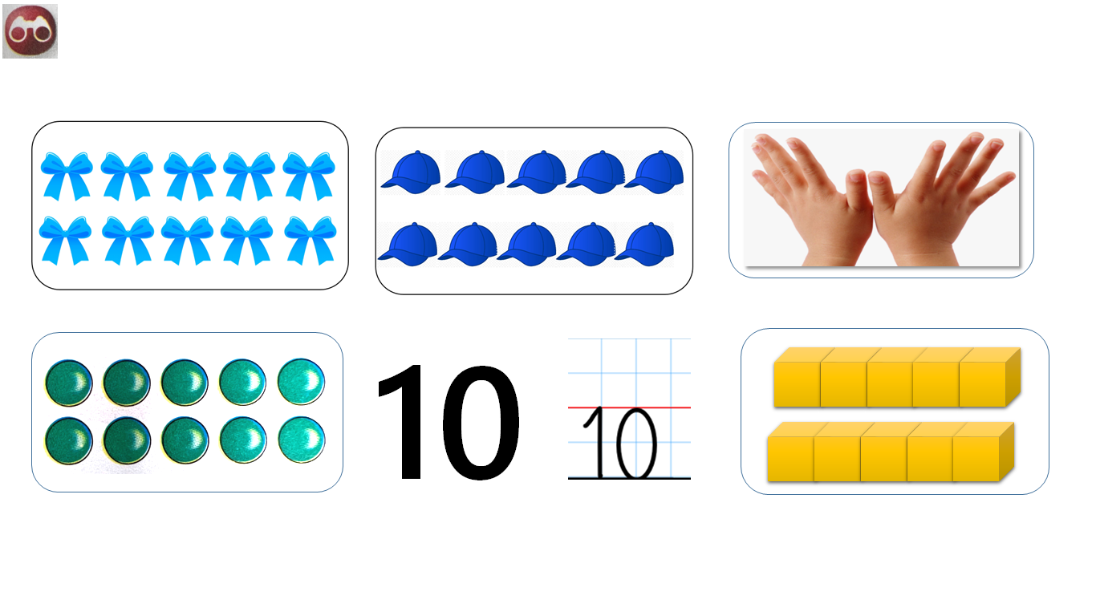  *Nhận diện số 10 | - GV hướng dẫn HS thảo luận nhóm 2: đếm số lượng mũ, ngón tay, viên bi, khối lập phương  Yc 1 nhóm lên trình bày.  - GV :Để ghi các tập hợp có số lượng là 10 ta dùng số 10  Giới thiệu số 10 in, số 10 viết  + Yc HS ghép số 10  + Yc HS giơ bảng ghép, đọc số  +Số 10 được ghép bởi 2 số nào đã được học  GV giảng để HS nắm được: số 10 có chữ số 1 và chữ số 0. 10 là số bé nhất có 2 chữ số | -HS đếm theo nhóm 2  + 1 nhóm lên đếm  + HS lắng nghe  - HS ghép  - HS trả lời  -HS đọc
4’ | * Hoạt động 3:  Vị trí của số 10 trong dãy số tự nhiên  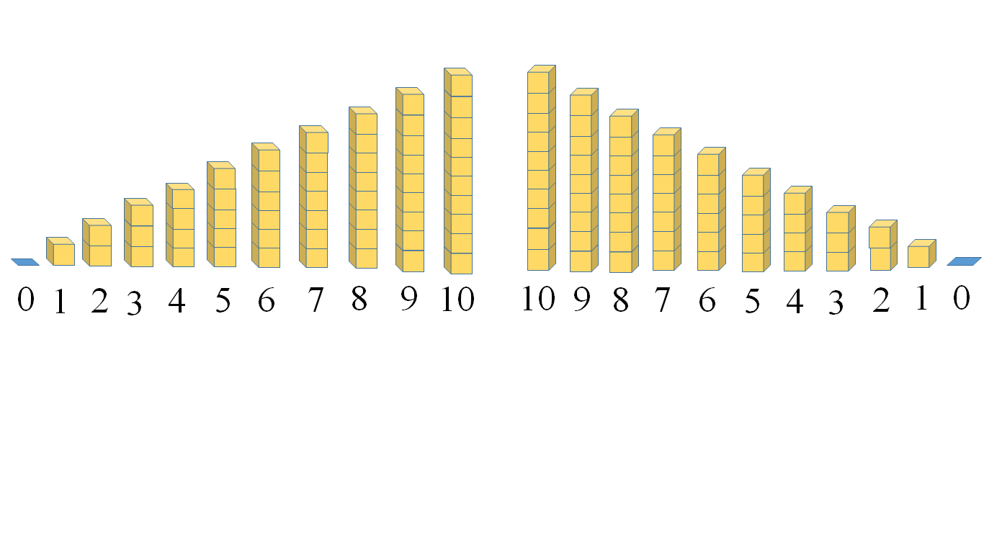 | -YC HS đọc các số từ 0-10  ? Cột hình lập phương nào cao nhất?  Chốt: Tất cả các số từ 0 đến 9 đều bé hơn 10 và ngược lại 10 lớn hơn tất cả các số đó  -YC HS đếm ngược từ 10 đến 0 | -1 HS đếm  - HS trả lời  - HS lắng nghe  -HS cả lớp ĐT
3’ | NGHỈ GIỮA GIỜ | Vận động theo bài hát
 | III. Hoạt động thực hành, luyện tập | Thực hiện các bài tập dưới dạng giúp gấu Pao thực hiện các nhiệm vụ để đến được trường TH Nam Thành Công
3’ | Bài 1.  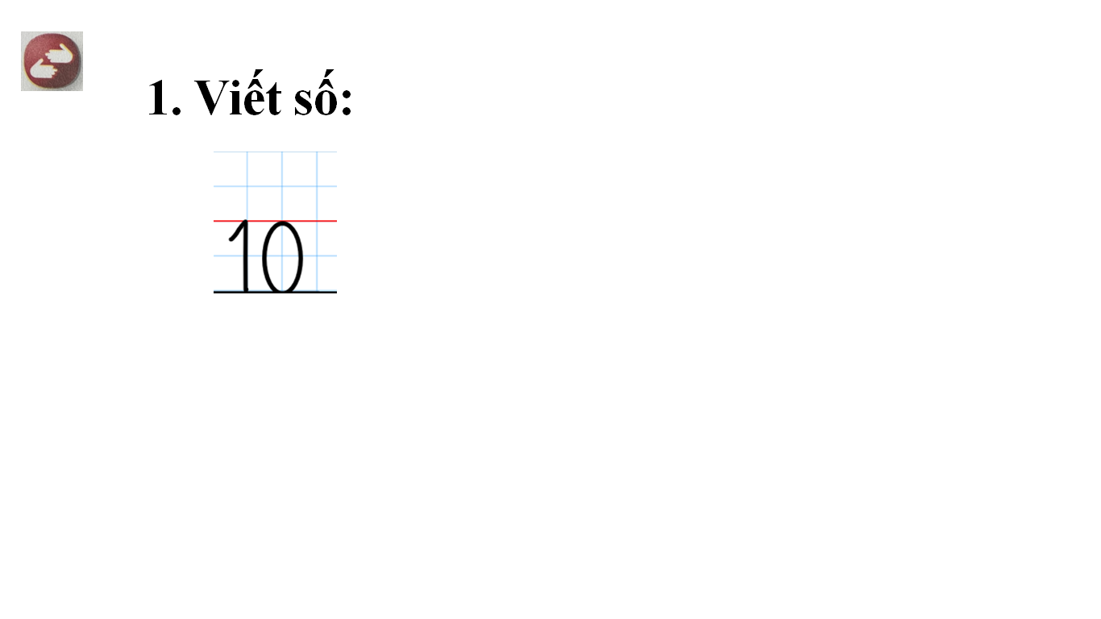 | ? Số 10 cao mấy li  ? Số 10 có mấy chữ số  + Chữ số nào đúng trước? Chữ số nào đúng sau?  GV HD HS viết số 10 trên bảng con  -Nhận xét | - HS trả lời  - HS lắng nghe  HS viết
7’ | Bài 2.  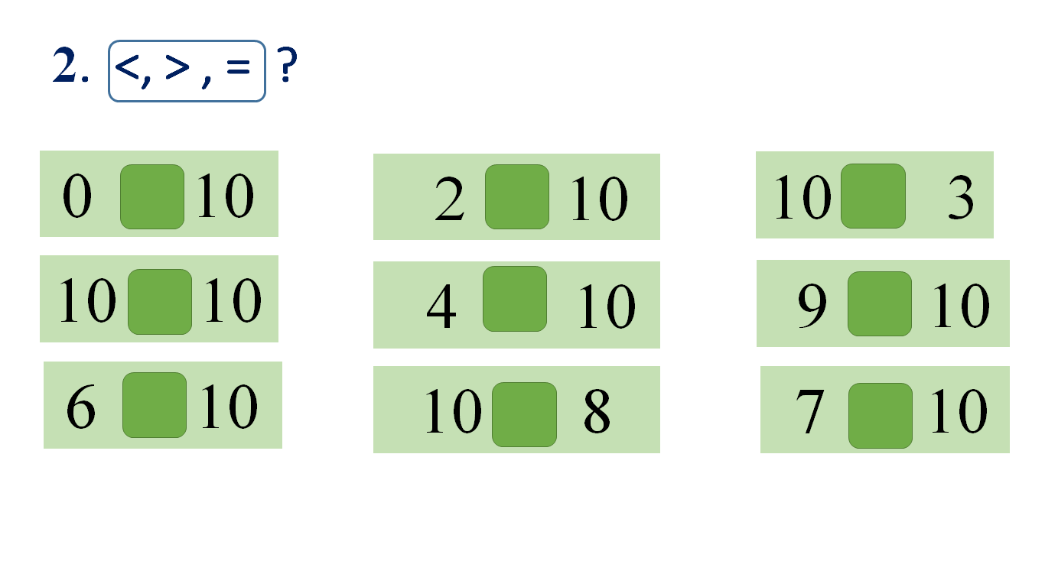 | -1 HS nêu yêu cầu của đề bài  +HD HS làm cột 1 vào bảng con  +Gọi HS đọc chữa bài, nhận xét  - YC HS làm cột 2,3 vào vở ô li  +HD HS cách trình bày bài trong vở  +HS làm bài  +Gọi HS đọc chữa bài, nhận xét | - HS trả lời  - HS làm bài  -HS nhận xét  - HS làm bài  -HS nhận xét
5’ | Bài 3.  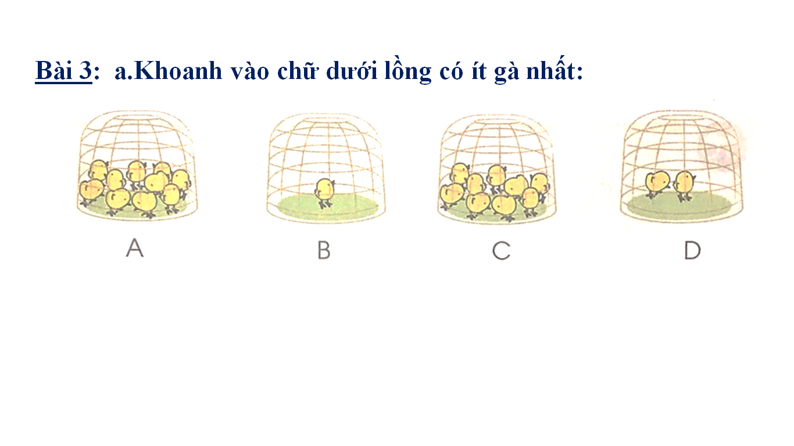 | Phần a:  -GV đọc đề  -HS dùng bộ thẻ ABCD để chọn đáp án  -GV hỏi số lượng gà ở mỗi lồng  -GV mở rộng kiến thức hỏi thêm:  +Lồng nào có số gà bằng 10?  + Lồng nào có số gà là số lớn nhất có 1 chữ số ?  Phần b:  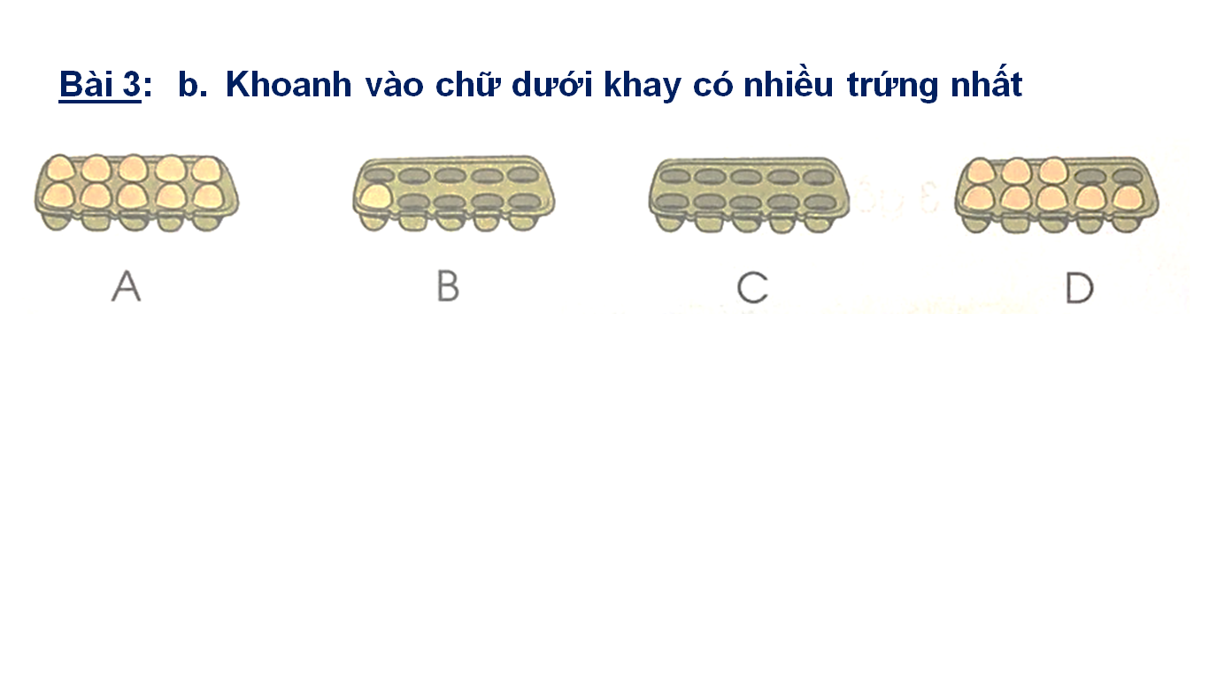  Tương tự phần A  Câu hỏi thêm:  +Khay nào có số trứng ít nhất?  +Khay nào có số trứng lớn hơn 1 và bé hơn 10? | -HS lắng nghe  -HS giơ thẻ  - HS trả lời  -HS lắng nghe  -HS giơ thẻ chọn đáp án  -HS lắng nghe  -HS giơ thẻ
 | IV. Vận dụng
3’ | Bài 4:  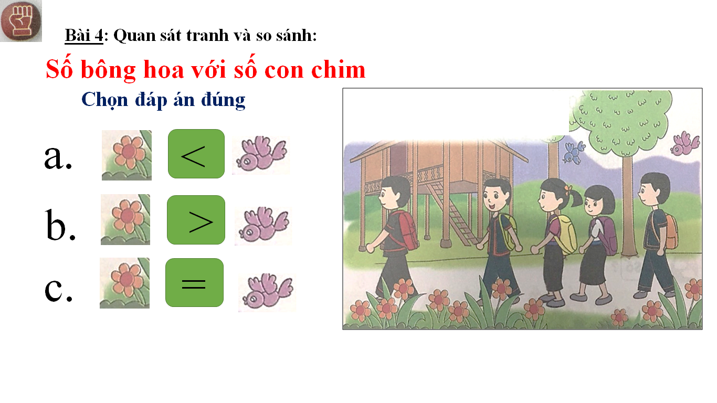  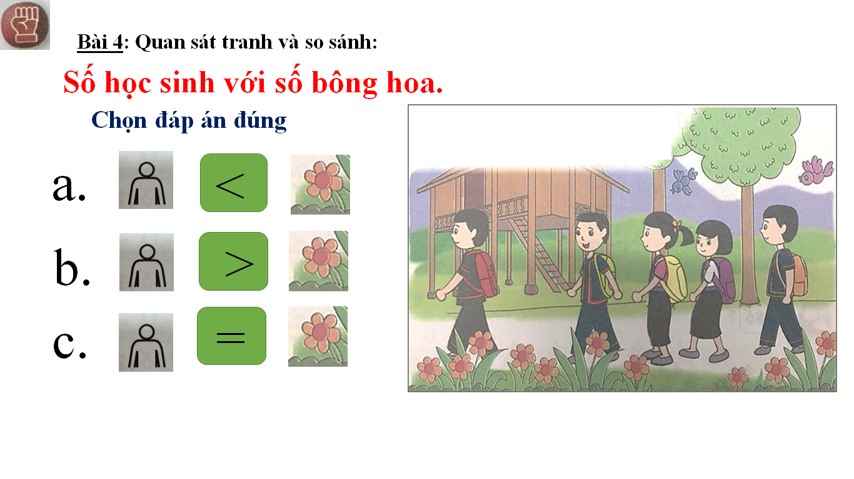 | Phần a:  -GV đọc đề  -1HS đọc các đáp án  -HS dùng bộ thẻ ABCD để chọn đáp án  ? có mấy bông hoa  ? có mấy con chim  Phần b:  Tương tự phần A | -HS lắng nghe  -HS giơ thẻ  - HS làm theo yêu cầu của GV
2’ | V.Dặn dò: | - GV nhận xét tiết học  - Dặn dò: chuẩn bị bài sau: Tách số | - HS lắng nghe và thực hiện.

IV. Điều chỉnh sau tiết dạy (nếu có)
............................................................................................................................................................................................................................................................................................

